PRIMER (1r)

ACTIVITAT 1: A peu coix

Material: fils, cordes, cintes, objectes, etc... (el que serveixi per delimitar camins).

El nen/a crea un camí de 30-50 cm d’ample i uns 8-10 m de llarg, segons l’espai determinat de l’habitatge. Pot ser tant en línia recta, amb corbes, que ells decideixin! Els participants han de recórrer el camí a peu coix i en el mínim temps possible, sense trepitjar les línies ni sortir del camí.

Podeu rodejar cadires, objectes que poseu al saló, etc. Desenvolupeu la vostra imaginació!

Adaptacions:

- Saltar amb els dos peus junts.
- A meitat de camí, intercanviar el peu amb el que es salta.
- Saltar d’esquena.
- Provar a memoritzar el camí i que ho intentin amb els ulls tancats (sense pressa i poc a poc).

ACTIVITAT 2: Ho puc saltar?

Aquesta activitat consisteix en saltar diferents elements que tinguin per casa.

Hauran de saltar de tres maneres diferents:

- Amb el peu dret.
- Amb el peu esquerre.
- Amb els dos peus.

Objectes que podeu saltar:
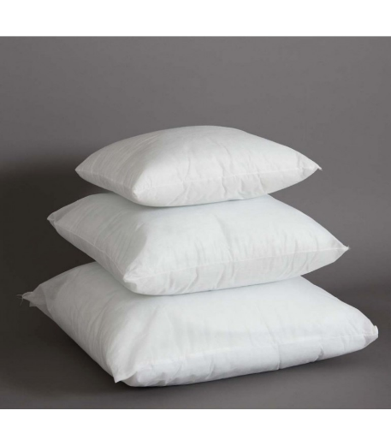
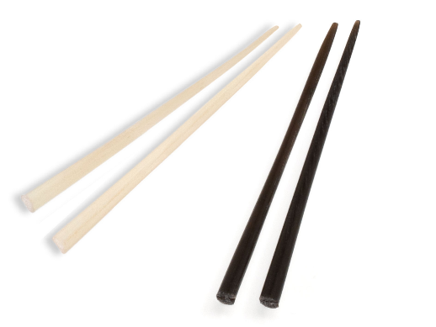

SEGON (2n) I TERCER (3r)
SI VOLEU, I SI ESTAN LES VOSTRES FAMÍLIES D’ACORD, PODEU REALITZAR AQUESTES SESSIONS FORA DE CASA. SEMPRE AMB RESPONSABILITAT, CURA I MOLTA HIGIENE. SÓN ACTIVITATS QUE ES PODEN FER A L’AIRE LLIURE SENSE CAP PROBLEMA. NO ES NECESSITA CAP MATERIAL CONCRET. PER FER LA CURSA DE RELLEUS, PODEU AGAFAR PEDRES O ALTRES ELEMENTS QUE TINGUEU A L’ABAST.
A partir d’avui deixarem de fer activitats exclusives de salts per introduir-nos en el meravellós món dels girs.

ACTIVITAT 1: CURSA DE RELLEUS AMB GIRS.

Es tracta de córrer una cursa amb objectes, que un mateix ha de girar al seu voltant. Cada participant tindrà 4 objectes situats en fila (PODEN SER PEDRES, AMPOLLES, LLIBRES, COIXINS, ETC…), separats a una distància determinada.

Sortirà un participant de cada grup, i haurà de donar la volta a cadascun d’aquests 4 objectes i tornar.
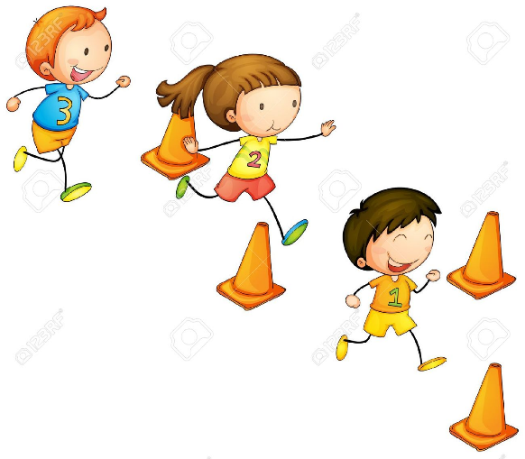
Adaptacions:

- És una activitat que podeu jugar 2,3 o 4 persones a la vegada. Podeu intentar fer curses i veure qui és el més ràpid.
- Es poden augmentar el nombre d’objectes.
- Es pot augmentar la distància entre objectes.
- El recorregut pot ser lineal o en zig-zag.
- Es poden fer equips. Sortirà el primer de cada grup, i quan torni llavors sortirà el següent del grup. I així successivament.

ACTIVITAT 2: GIRS DE 180 º

Estàtics al lloc, els participants han de mirar una mateixa paret com a punt de referència. A la senyal d’algun participant (dient dreta o esquerra), els altres participants hauran de donar un gir de 180º amb salt cap a la dreta o cap a l’esquerra, però mantenint-se en el mateix lloc.

Quantes vegades heu fet bé els girs? Podeu provar-ho fins que us surti del tot bé! És tot un repte!

GIRAR 180 º ÉS GIRAR MITJA VOLTA

QUART (4t)
La següent proposta està pensada per fer-la en família. Penseu un moment de la setmana on podreu estar tots plegats, amb temps, per fer-la i passar una bona estona. El cap de setmana podria ser una bona opció.

Abans de començar l’activitat:
- Possibilitats expressives de la cara: Moure les celles, les orelles, els ulls, el nas, la boca, les galtes,... i després tot barrejat. Fer-ho davant del mirall per observar els moviments que fan els músculs a la nostra cara.
ACTIVITAT: MÍMICA
Aquí teniu una llista de situacions, personatges i oficis que es poden representar. Trieu tantes com vulgueu i escriviu-les en paperets. Després, doblegueu els paperets i poseu-los en una capsa o barret.
El joc consisteix en treure un paperet, llegir-ho en silenci, de manera individual i sense mostrar-ho a ningú, i representar-ho a la resta de membres de la casa.
- Qui ho endevini primer sumarà un punt.
- Qui ho estigui representant i li endevinin també sumarà un punt.
- Desprès li tocarà el torn a un altre participant.

“un/a turista japonès/a que s'ha perdut”; “un noi que toca el violí”, “una jugadora de "bolos" professional”; “un saltador de pèrtiga” ; “una maratoniana”; “un/a xofer de cotxe de luxe”; “un/a llançador/a de disc olímpic”; “una noia que va amb piragua”; “un cantant d'òpera”; “un patinador sense patins”; “una guitarrista de rock”; “un noi que toca la bateria”; “un mim a les Rambles”; “un/a conductor/a de cotxe de carreres”; “un jugador de bàsquet”; “una jardinera que talla la gespa”; “un pescador d'aigua dolça”; “una portera de futbol”; “un nen que caça papallones”; “un/a nen/a que escriu a màquina”; “un/a cantant de rock dur”; “un home que fa moltes fotos”; “una dona que talla llenya”; “ una domadora de lleons”; “un/a director/d'orquestra”; “un nen que balla música moguda” ; “una nena que va a Port Aventura”; “un nen que va en una barca remant”; “una nena que fa surf al mar”; “un/a guàrdia de seguretat”; “un/a policia que posa multes per tot”; “un/a nen/a que agafa flors”; “una socorrista aquàtica”, “un/a pintor/a de parets”; “un pintor artístic”; “un robot de Star Wars”; “una castellera”; “un cavaller de l'edat mitjana”; “una jugadora de volley-ball”; “un jugador de hoquei herba”; “un patinador artístic”; “una cuinera molt especial”; “un/a entrenador/a d’handbol”; “un/a noi/a porta el gos amb collar”; “un/a noi/a que practica el tir amb arc”; “una lluitadora de boxa”; “un periodista pesat”; “un/a mestre d’Educació Física”.

